Crie um banco de dados, adicione tabelas e determine quais são os atributos de cada uma. Em seguida, execute um *trigger* que se relacione com algum comando, como *insert*, *select*, delete ou *update*.

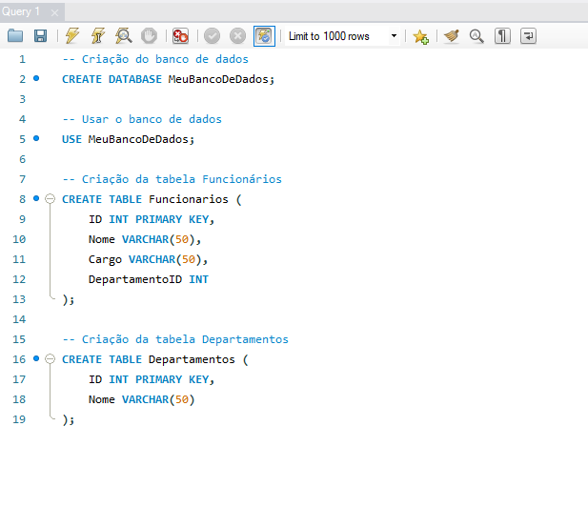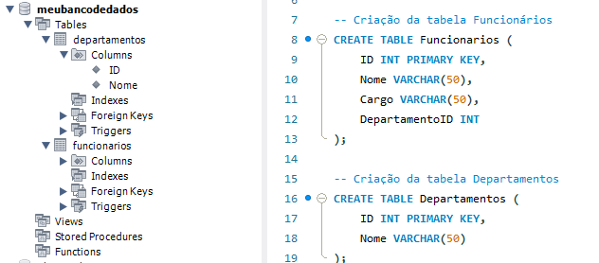

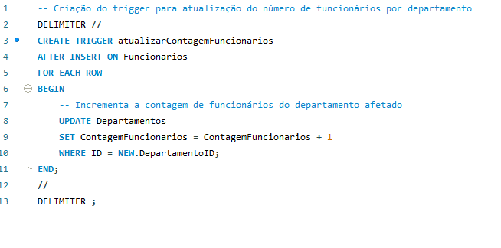

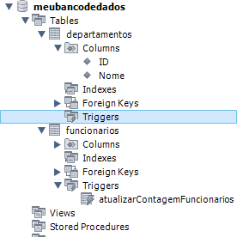

INSERT INTO `meubancodedados`.`departamentos` (`ID`, `Nome`) VALUES ('10', 'departamento dez');

INSERT INTO `meubancodedados`.`departamentos` (`ID`, `Nome`) VALUES ('20', 'departamento vinte');

INSERT INTO `meubancodedados`.`funcionarios` (`ID`, `Nome`, `Cargo`, `DepartamentoID`) VALUES ('1', 'joão da silva', 'Cargo', '10');

INSERT INTO `meubancodedados`.`funcionarios` (`ID`, `Nome`, `Cargo`, `DepartamentoID`) VALUES ('2', 'josé da costa', 'atendente', '20');

-- Adicionar a coluna "ContagemFuncionarios" à tabela "Departamentos"

ALTER TABLE Departamentos

ADD ContagemFuncionarios INT;

